Конспект ООД.
(организационно образовательной деятельности)
Тема : Гласные и согласные звуки/буквы.
Образовательная область: речевое развитие.
Вид конкретной детской деятельности: игровой.
Возраст детей: средняя группы.
Цель: Систематизируем знания у детей о гласных и согласных звуках/буквах.
Задачи:
Образовательные:
- Учить чисто интонировать звуки, читать слоги, слова.
- Делать звуко-буквенный анализ слов.
- Деференцировать звуки по твердости и мягкости, пробовать определять звонкие и глухие согласные.
Развивающие :
развивать память и мышление у детей.
Воспитательные:
воспитывать и прививать любовь к чтению слов.
Здоровосберегающие:
активизация двигательной активности на занятии, используя физкультминутки.
Организация детей: подгруппа.
Оборудование: плакаты, буквы, музыкальные диски, «карандаш».

Ход занятия.
Вход: под песенку о буквах входят дети друг за другом. Все здороваются с гостями и рассаживаются. На столе стоят разные предметы: змея, кран, машина, комар. Предлагаю посмотреть на них и назвать . Затем выясняем , какие звуки издают эти предметы. (Ответы детей)
Вспоминаем, что такое звук, что такое буква.
Ответы детей: звуки мы слышим, а буквы мы видимки мы слышим, а буквы мы видим и пишем. и пишем.
Воспитатель: «Сегодня, ребята, я расскажу Вам сказочную историю, а вы мне поможете»
Сказка о буквах.
В одном сказочном городе жили-были буквы и дружили, но однажды они поссорились между собой из-за того, что не могли выяснить кто из них главнее . Гласные считали, что они, потому что их можно петь, а согласные считали, что они важнее потому что их больше и разбежались. Осталась только самая мудрая и важная: «Какая, ребята?»
(Ответы детей : «А»).
Жила она одна и стала ей скучно, пошла буква «А» искать остальные буквы.

Физкультминутка.
- «А» -шагает по дорожке,
широко расставив ножки.
Буква может убежать.
Надо ноги ей связать.
(Дети исполняют все с движениями согласно тексту.)
Затем «А» посмотрела на облако и увидела букву «О» и позвала её.

Физкультминутка.
«О» на облаке летела,
дунул ветер «О» слетела.
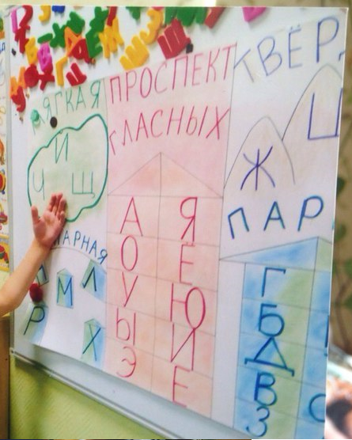
И пошли буквы вместе в дальше и увидели, в каком жалком состоянии были остальные буквы. «А» решила спасти их и вызвала врачей и не одного, а сразу двух. (Входят дети-врачи и лечат буквы, восстанавливая их / Таблица № 1). Все вскоре подружились и больше не бранились. Выбрали улицу, которая стала называться «Проспектом Гласных», построили дом и стали жить там. Вскоре им стало скучно и все вместе отправились искать другие буквы, но они так «изменились», что их трудно было узнать: расплывчатые, размазанные . Тогда «А» позвала умного карандаша и он восстановил буквы./ Таблица № 2.
Воспитатель: «Ребята, буквы превращаются в разные предметы, животных, насекомых. Как это происходит покажет Ольга Александровна.»
Педагог : «Во что может превратится буква…/Достаем из коробочки букву З/…З»
Стишок: (проговариваем все вместе)
Буква «З», как змея
Извивается она.
(Дети вырезают змею)
Давайте достанем следующую. Что эта за буква?
(Ответы – «Ж»)

Стишок: (проговариваем все вместе)
Жук на дорожке
У него четыре ножки.
(Лепим жука)
Ещё одна буква, что за буква?
(Ответы- «У»)
На, что похожа? На сучок, на улитку.
(Лепим улитку)
Показываем свои работы.

Итог:
Воспитатель: «Ребята, что вы интересное сегодня услышали?»
(Ответы детей- сказочная история о звезде).
Воспитатель: «Вам понравились игры? Какая больше всех?»
(Ответы детей)
Воспитатель: «Благодарю вас всех за хорошую работу»

